|  |  |
| --- | --- |
|  |  |
| Dossier Projet |  |
|  |  |
|  | Nom : MOHSENI  Prénom : Mohammad |
|  | Développeur web & web mobile  AFPA St-Jérôme |

Sommaire

Contents

Sommaire 2

Remerciements 3

Introduction 4

Lexique 5

Remerciements

Merci au centre Afpa Saint-Jérôme pour m’avoir accueilli et d’avoir mis tout en œuvre pour le bon déroulement de cette formation.

Merci à Yanis notre formateur, pour sa pédagogie et sa patience durant toute la période de formation.

Je tiens à remercier l’entreprise Levupp qui m’a permis de réaliser un stage chez eux. J’ai plus appris en six semaines qu’en plusieurs mois de tutoriels internet, non seulement le code, mais aussi sur mes facultés de réflexion. Merci à l’équipe pour son aide, son accueil, mais aussi pour ne m’avoir jamais fait sentir que je n’étais qu’un « stagiaire ».

Et bien sûr merci à tous es camarades apprenants pour la bonne humeur et l’entraide de ces neuf derniers mois.

Introduction

Liste des compétences démontrées lors des projets

Chacune des compétences citées ci-dessous sont accompagnées de précisions sur leur importance dans les chapitres suivants, ainsi que le projet précis où elles apparaissent.

* **Maquetter une application**

Lors de ma formation, j’ai pu contribuer à la réalisation de la maquette du site « TravelAgency. ».

* **Réaliser une interface utilisateur web statique et adaptable**

L’interface du site « TravelAgency. » est statique et responsive, développé en monopage. Il a été développé principalement par les langages front-end.

* **Développer une interface utilisateur web dynamique**

L’interface de mon projet personnel, MyBlog, est une interface dynamique. Cette compétence sera donc abordée dans la partie deux.

* **Créer une base de données**

Mon projet MyBlog a été créé comme exercice sur les bases de données afin de pratiquer les éléments du CRUD en respectant le principe de cardinalité. Les outils phpMyAdmin et Laragon ont été essentiels pour cela.

* **Développer les composants d’accès aux données**

L’un des objectifs principaux de MyBlog était de pouvoir publier des articles personnalisés pour chaque utilisateur, et facilement éditables ou supprimables.

* **Développer la partie back-end d’une application web ou web mobile**

MyBlog interagit directement en PHP avec la base de données, sécurisant les données envoyées.

* **Utiliser l’anglais dans son activité professionnelle en développement web et web mobile**

Nombre de documents utilisés pour la création du site MyBlog ne peuvent être trouvés qu’en anglais pour le moment.

Résumé du dossier du projet

Pour montrer mes compétences, je vais présenter un ensemble de deux projets, où chacun d’entre eux va mettre en valeur mes compétences techniques.

Mon **premier** projet est une interface statique et adaptable représentant une Agence de voyage. Il a été réalisé en début de formation et m’a permis à cette période, d’exploiter mes connaissances en langages front-end (HTML, CSS, JS). La maquette du site faite grâce à Adobe XD.

Mon **second** projet intitulé « MyBlog » est un Weblog* contenant des articles, une section commentaire par article, un système d’inscription et de connexion, et un Dashboard.

La navigation du Dashboard donne accès à la création, modification, suppression des articles.

« MyBlog » est donc une page personnelle ou de groupe qui est mise à jour quotidiennement ou de temps en temps avec de nouveaux contenus. Le contenu est organisé dans l'ordre dans lequel ils sont publiés. Comme les pages de magazines ou de journaux.

C’est dans ce projet que mes compétences de codage en PHP et SQL, ainsi que la création de base de données avec MySQL et la sécurité liée aux données envoyées par les utilisateurs et la sécurité de base de données ont été sollicitées. L’objectif principal était de travailler le CRUD en PHP, ainsi que la création de base de données avec MySQL.

Lexique

HTML : Hypertext Markup Langage, langage informatique fait de balises permettant de s’occuper de la partie « front », la partie visuelle du site web ainsi que représenter le structure ou le squelette d’une page web.

CSS : Cascading Style Sheets, langage informatique de mis en forme de contenu HTML qui est aussi un langage « front ».

PHP : Hypertext Preprocessor, est un langage de programmation libre, permettant de produire des pages web dynamique via un serveur http.

MySQL : Est un système de gestion de base de données relationnelles.

Laragon : serveur de développement web pour Windows, il existe également Wamp ou Xamp.

Maquette : représentation partielle ou complète d’un système ou d’un projet existant ou en projet.

IDE : Integrated development environment est un ensemble d’outils qui permettent d’améliorer la productivité des programmeurs.

PhpMyAdmin : Est une application web de gestion pour les systèmes de base de données MySQL et MariaDB.

Media Queries : Permettent de modifier l’apparence d’un site ou d’une application en fonction du type d’appareil et de ses caractéristiques (résolution d’écran ou la largeur de la zone d’affichage).

Weblog : Combinaison de deux mots, « web » signifiant réseau mondial et « blog » signifiant rapport quotidien.

Présentation du contexte des projets

Présentation du projet TravelAgency.



Avant commencer ma formation je voulais être capable de créer un site internet comme un total débutant dans ce domaine.

Dans ce projet j’ai appris les bases de tous les site HTML, CSS, JS et j’ai tapé ma première ligne de code. Pour moi, la meilleure façon d’apprendre c’est de faire.

TravelAgency est composé uniquement d’html, CSS et JS.

Présentation du projet MyWeblog



Le projet MyWeblog est un projet personnel réalisé en autonomie comme exercice sur les principes du CRUD (Create, Read, Update, Delete). Le but, relativement simple, était de créer un article avec commentaire.

Voici donc les buts que je cherchais à atteindre :

* Ecrire des commentaires avec une espace d'édition de texte.
* La confirmation de commentaires avant la publication.
* Enfin, la sécurisation des mots de passe et de la base de données.

TravelAgency

Création de la maquette

Pour la maquette à proprement parler, elle a été réalisée sur Adobe XD.

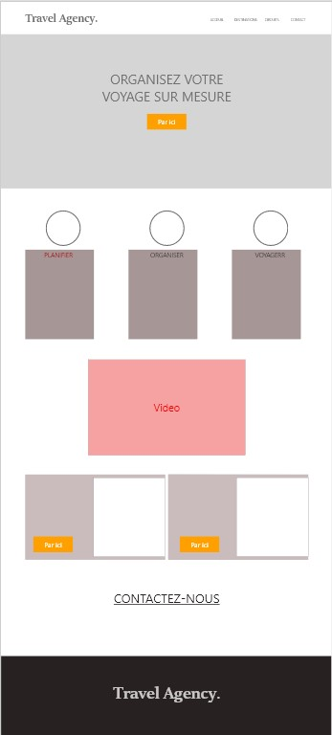

Organisation du site

Voici une présentation du contexte du projet :

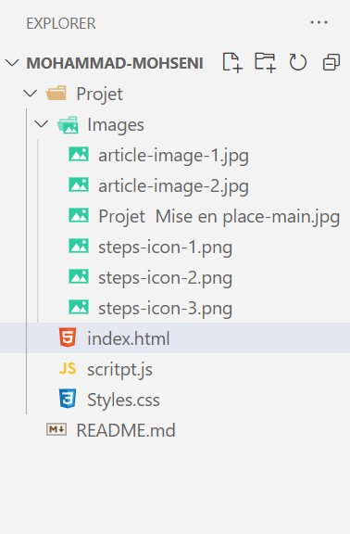

Figure 1 structure de code

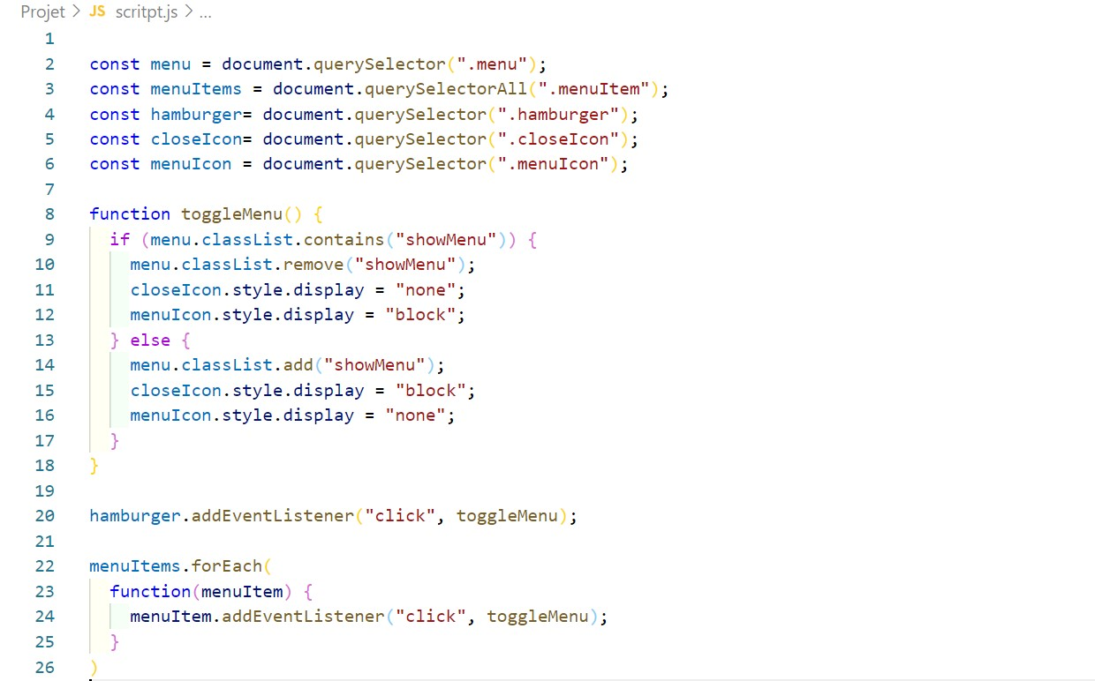

Figure 2 Menue Burger

MyBlog

Cahier des charges

Expressions des besoins :

Chaque utilisateur du site pourra :

* Voir les articles
* S’inscrire
* Se connecter
* Ajouter des articles
* Modifier des articles
* Supprimer des articles

|  |  |  |
| --- | --- | --- |
|  |  |  |
| Lorem Ipsum is simply dummy text of the printing and typesetting industry. |
|  |